AKTE 5 · ERMITTLUNG 5.2 · DS 10  Der Architekturwettbewerb  ER-Modell entwickeln und erweitern: rekursiv, mehrere Beziehungstypen, ternär, Grenzen der Notation · nur eA  LÖSUNG · NUR LEHRKRAFT | 

FALL-EINSTIEG Edda Lorenz schreibt einen Wettbewerb aus: Das Team mit dem besten Bauplan für die Fall-Datenbank bekommt den Stempel ARCHITEKTUR – und sein Entwurf wird gebaut.
BEWEISSTÜCK 1 Vom Text zum Modell
1. Substantive → Entitätstypen (Singular) mit ihren Attributen; je Entitätstyp ein Schlüsselattribut festlegen und unterstreichen.
2. Verben → Beziehungstypen in lowerCamelCase, z. B. versorgt oder istPateVon.
3. Mengenangaben („genau ein“, „höchstens ein“, „mehrere“) → Kardinalitäten, in beiden Richtungen lesen.
4. Angaben, die vom Paar (oder Trio) abhängen → Attribute an der Raute.
5. Kontrolle: Jede Information des Textes ist im Modell abgehakt.
Textstelle (Tierheim) | im Modell
„Jedes Tier (Nummer, Name, Art) …“ | Entitätstyp Tier, Schlüsselattribut TierNr
„… wird von genau einer Pflegekraft versorgt …“ | Beziehungstyp versorgt, 1 an der Kante zu Pflegekraft
„… eine Pflegekraft versorgt mehrere Tiere.“ | n an der Kante zu Tier

BEWEISSTÜCK 2 Rekursive Beziehungen
Ein rekursiver Beziehungstyp verbindet einen Entitätstyp mit sich selbst: zwei Kanten zum selben Rechteck, die Rollen stehen an den Kanten. Für „Mentor“ entsteht kein neuer Entitätstyp – Mentor und Neuling sind beide Ermittler.
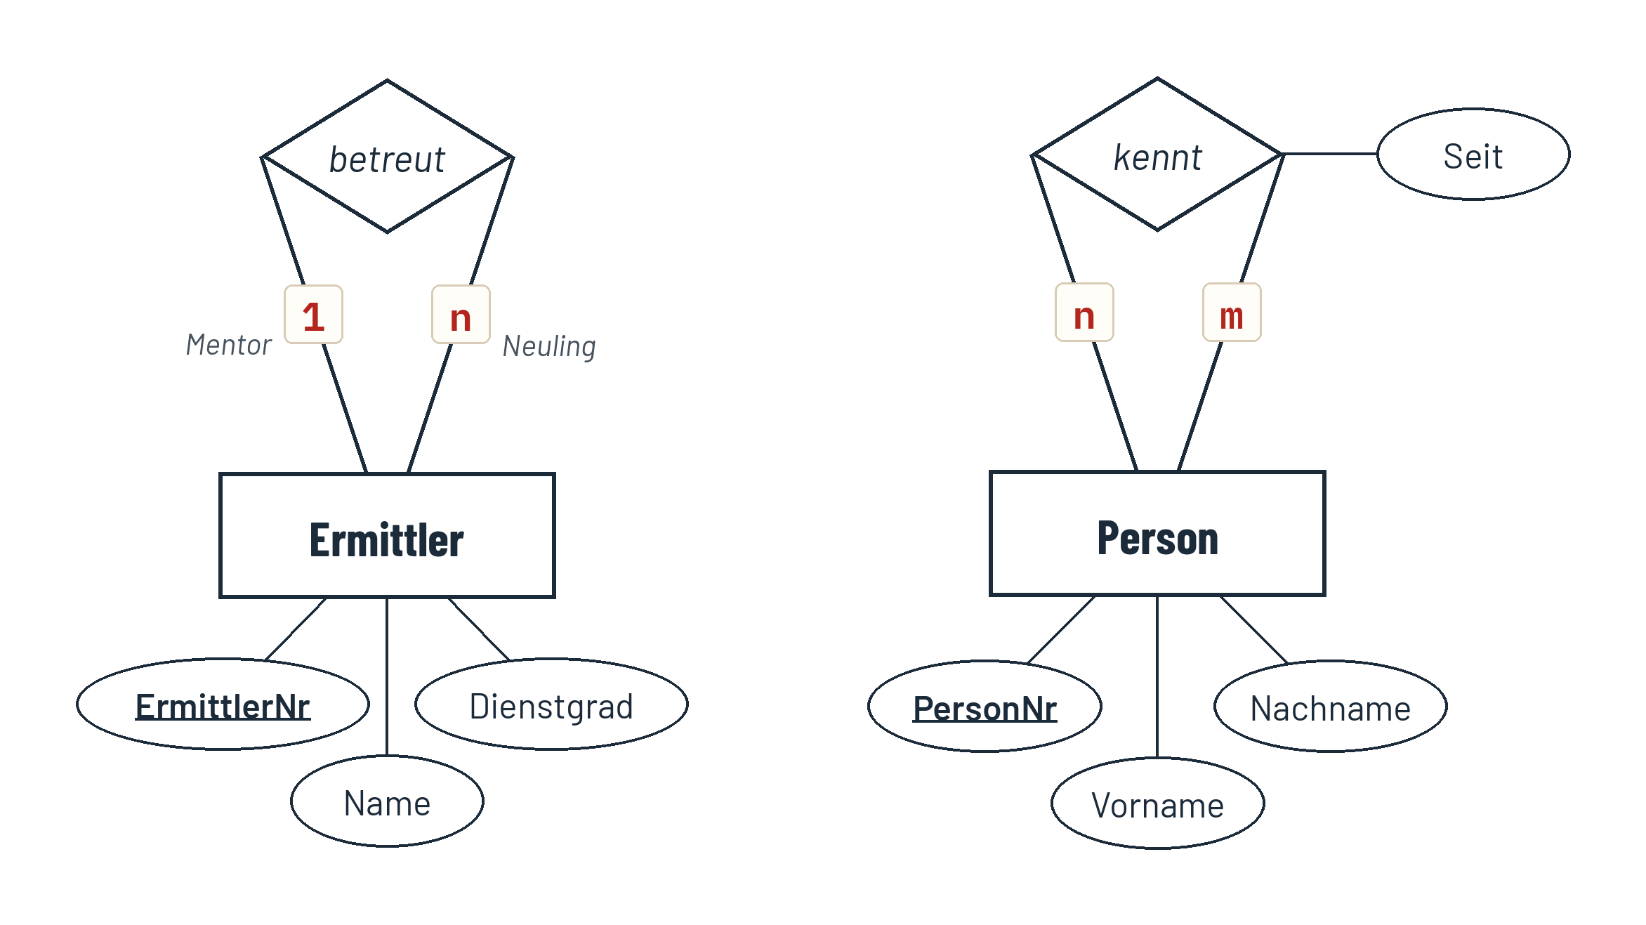
Beziehungstyp | Leseschablone
betreut (1:n) | Ein Ermittler kann als Mentor mehrere Neulinge betreuen; jeder Neuling hat höchstens einen Mentor.
kennt (n:m) | Eine Person kann mehrere Personen kennen und von mehreren gekannt werden. Seit hängt vom Paar ab → Attribut an der Raute.

BEWEISSTÜCK 3 Mehrere Beziehungstypen zwischen denselben Entitätstypen
Spielen zwei Entitäten in verschiedenen Rollen zusammen, braucht jede Rolle einen eigenen Beziehungstyp: Ein Spiel hat ein Heim- und ein Gastteam.
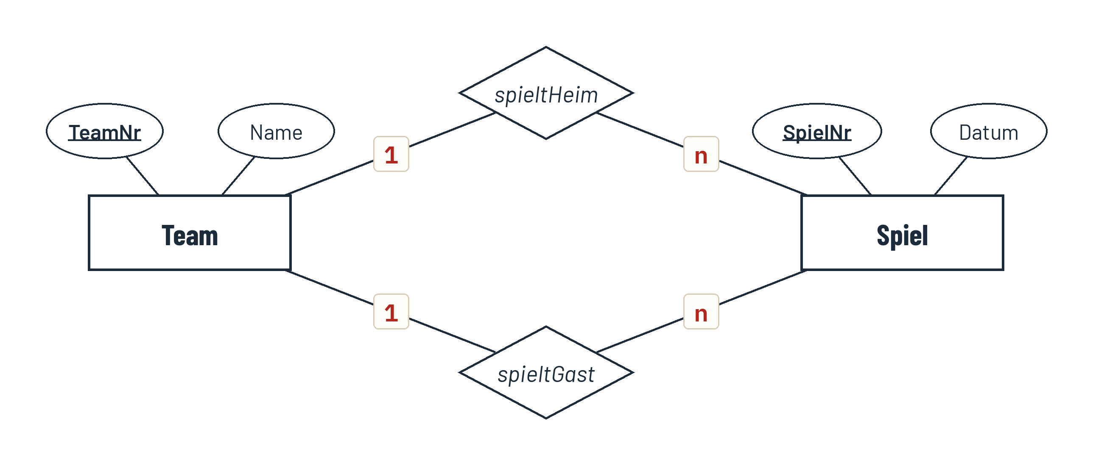
Genauso in der Detektei: Eine Person kann einen Fall melden und in einem (anderen) Fall verdaechtig sein – zwei Rauten zwischen Person und Fall.

BEWEISSTÜCK 4 Ternäre Beziehung m:n:p
Eine Raute, drei Kanten: sagtAus hält fest, wer in welchem Fall an welchem Ort ausgesagt hat. Zeitpunkt und Inhalt hängen vom Trio ab.
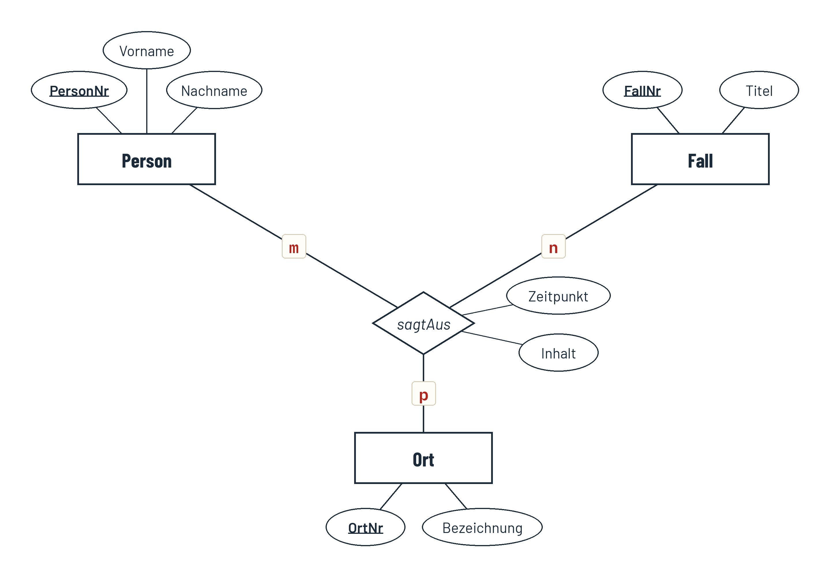
Drei binäre Beziehungen (Person–Fall, Fall–Ort, Person–Ort) reichen nicht: Sagt eine Person in zwei Fällen an zwei Orten aus, lässt sich daraus nicht mehr ablesen, wo sie zu welchem Fall ausgesagt hat.

BEWEISSTÜCK 5 Grenzen der Notation und Beurteilen
Anforderung | mit 1/n/m?
„Jeder Fall hat genau eine Leitung.“ | ja – die 1 an der Kante
„Eine Person kann in beliebig vielen Fällen verdächtig sein.“ | ja – n bzw. m
„Jedes Team hat genau drei Ermittler.“ | nein – Anmerkung zum Modell
„Ein Mentor muss einen höheren Dienstgrad haben.“ | nein – Anmerkung zum Modell

Beurteilen heißt: Alternativen benennen (z. B. Ort als Attribut oder als eigener Entitätstyp), ihre Folgen abwägen (Redundanz, Auswertbarkeit, Vollständigkeit) und ein begründetes Urteil fällen.

Ermittlungsaufträge
NR. | STUFE | ORT | AUFTRAG
1 | ★☆☆ | PAPIER | Markiere im Anforderungstext Entitätstypen, Beziehungstypen, Attribute und Mengenangaben in vier verschiedenen Farben.
  ANFORDERUNGSTEXT DES WETTBEWERBS
  „Die Detektei verwaltet ihre Ermittler (Nummer, Name, Dienstgrad). Erfahrene Ermittler betreuen als Mentor mehrere Neulinge; jeder Neuling hat höchstens einen Mentor. Jeder Fall (Nummer, Titel, Eröffnungsdatum, Status) wird von genau einem Ermittler geleitet. Personen (Nummer, Vorname, Nachname, Jahrgang, Stadtteil) können in mehreren Fällen verdächtig sein, jeweils mit einem Verdachtsgrad. Personen kennen einander seit einem bestimmten Datum. Personen sagen zu einem Fall an einem Ort (Nummer, Bezeichnung, Stadtteil) zu einem Zeitpunkt aus; der Inhalt wird festgehalten. Beweisstücke (Nummer, Bezeichnung) gehören zu genau einem Fall und wurden an genau einem Ort gefunden.“
  LÖSUNG
  Entitätstypen: Ermittler, Fall, Person, Ort, Beweisstück · Beziehungstypen: betreuen, leiten, verdächtig sein, kennen, aussagen, gehören zu, gefunden an · Attribute: Nummer, Name, Dienstgrad, Titel, Eröffnungsdatum, Status, Vorname, Nachname, Jahrgang, Stadtteil, Bezeichnung, Verdachtsgrad, Datum (Seit), Zeitpunkt, Inhalt · Mengenangaben: mehrere Neulinge, höchstens einen Mentor, genau einem Ermittler, in mehreren Fällen, genau einem Fall, genau einem Ort.
  Typische Fehler:
  ◆ P9 Verdachtsgrad, Seit, Zeitpunkt, Inhalt als Attribute eines Entitätstyps markiert – sie gehören zu Beziehungen.
2 | ★★☆ | PAPIER | Entwickelt im Team das ER-Modell zum Anforderungstext auf dem Plakat (A2). Skizziere hier die Beziehungstypen, über die ihr im Team gestritten habt, und eure Entscheidung.
  LÖSUNG
  Referenzlösung (= Fall-Datenbank der Detektei, im Lab nach A5-E2-07 sichtbar):
  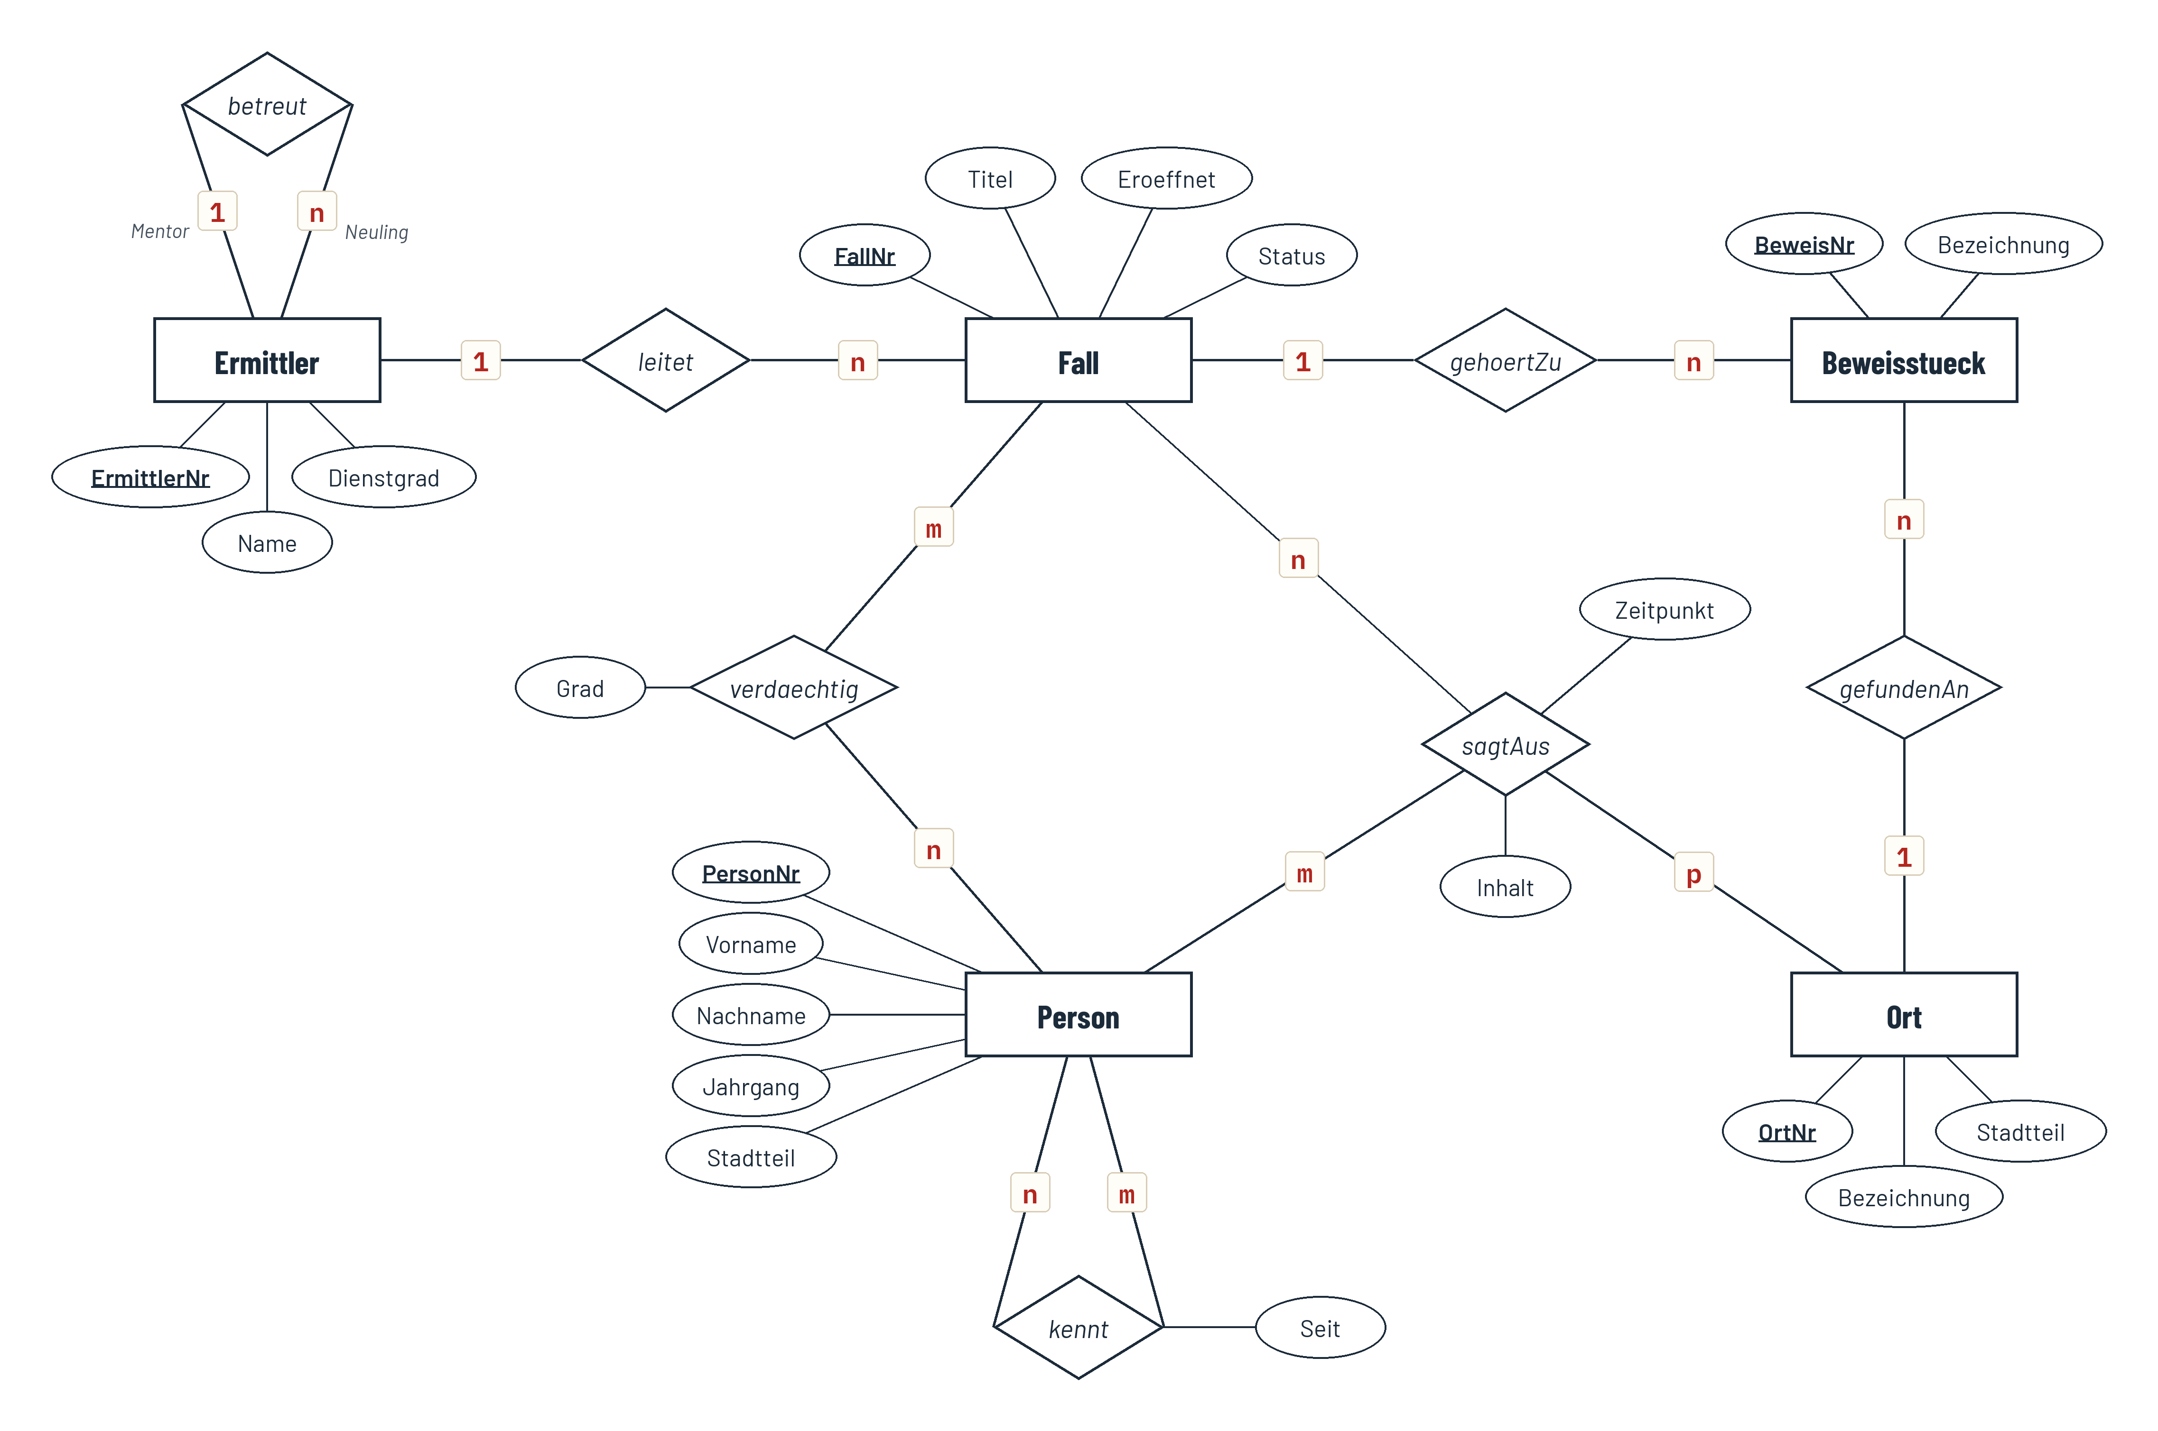
  Kernpunkte = Kriterien des Bewertungsbogens: alle 5 Entitätstypen (Ermittler, Fall, Person, Ort, Beweisstück) mit Attributen · Schlüsselattribute markiert (unterstrichen) · leitet 1:n richtig (n an der Kante zu Fall) · betreut rekursiv 1:n mit Rollen Mentor/Neuling · kennt rekursiv n:m mit Attribut Seit · verdaechtig n:m mit Attribut Grad an der Raute · sagtAus ternär (Person, Fall, Ort) mit Zeitpunkt und Inhalt · Beweisstück 1:n zu Fall und 1:n zu Ort.
  Typische Fehler:
  ◆ P9 „Mentor“ als eigener Entitätstyp statt rekursiver Beziehung.
  ◆ P9 sagtAus in drei binäre Beziehungen zerlegt.
  ◆ P9 Grad an Person, Seit an Person, Schlüsselattribute nicht unterstrichen.
3 | ★★☆ | PAPIER | Neue Anforderung: „Ein Fall kann als Wiederaufnahme eines früheren Falls eröffnet werden; derselbe frühere Fall kann mehrmals wieder aufgenommen werden.“ Erweitere das Modell (nur der betroffene Ausschnitt).
  LÖSUNG
  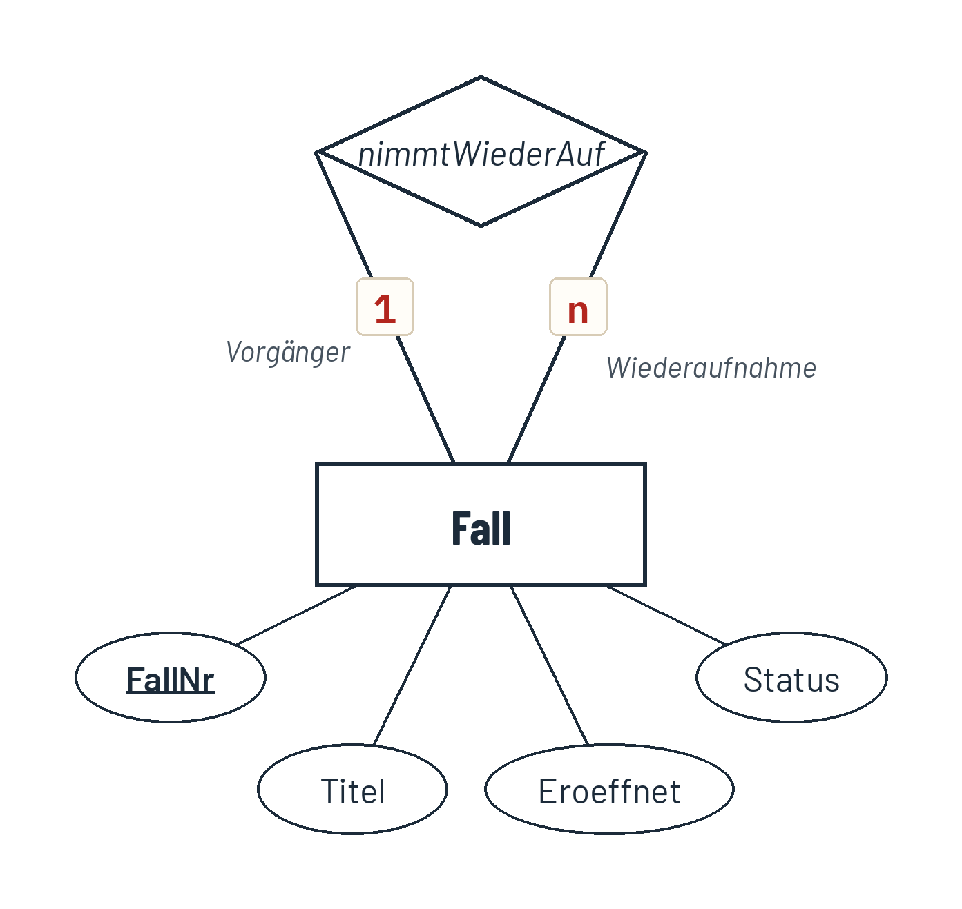
  Rekursiver Beziehungstyp an Fall mit den Rollen Vorgänger (1) und Wiederaufnahme (n): Ein Fall hat höchstens einen Vorgängerfall, ein Vorgängerfall kann mehrere Wiederaufnahmen haben. (Wer begründet „jeder Fall wird höchstens einmal wieder aufgenommen“ annimmt, modelliert 1:1 – mit dem Text oben ist 1:n richtig.)
  Typische Fehler:
  ◆ P9 Neuer Entitätstyp „Vorgängerfall“ – die Rolle gehört an die Kante.
  ◆ P9 Attribut VorgaengerNr an Fall – Fremdschlüssel gibt es erst im Relationenschema, im ER-Diagramm ist es eine Beziehung.
4 | ★★★ | PAPIER | Im Galerie-Rundgang hängt der Entwurf von Team „Hafenkante“. Beurteile ihn mit den Kriterien des Bewertungsbogens: Was ist gelungen, was fehlt oder ist falsch? Schlage eine Verbesserung vor und begründe dein Urteil.  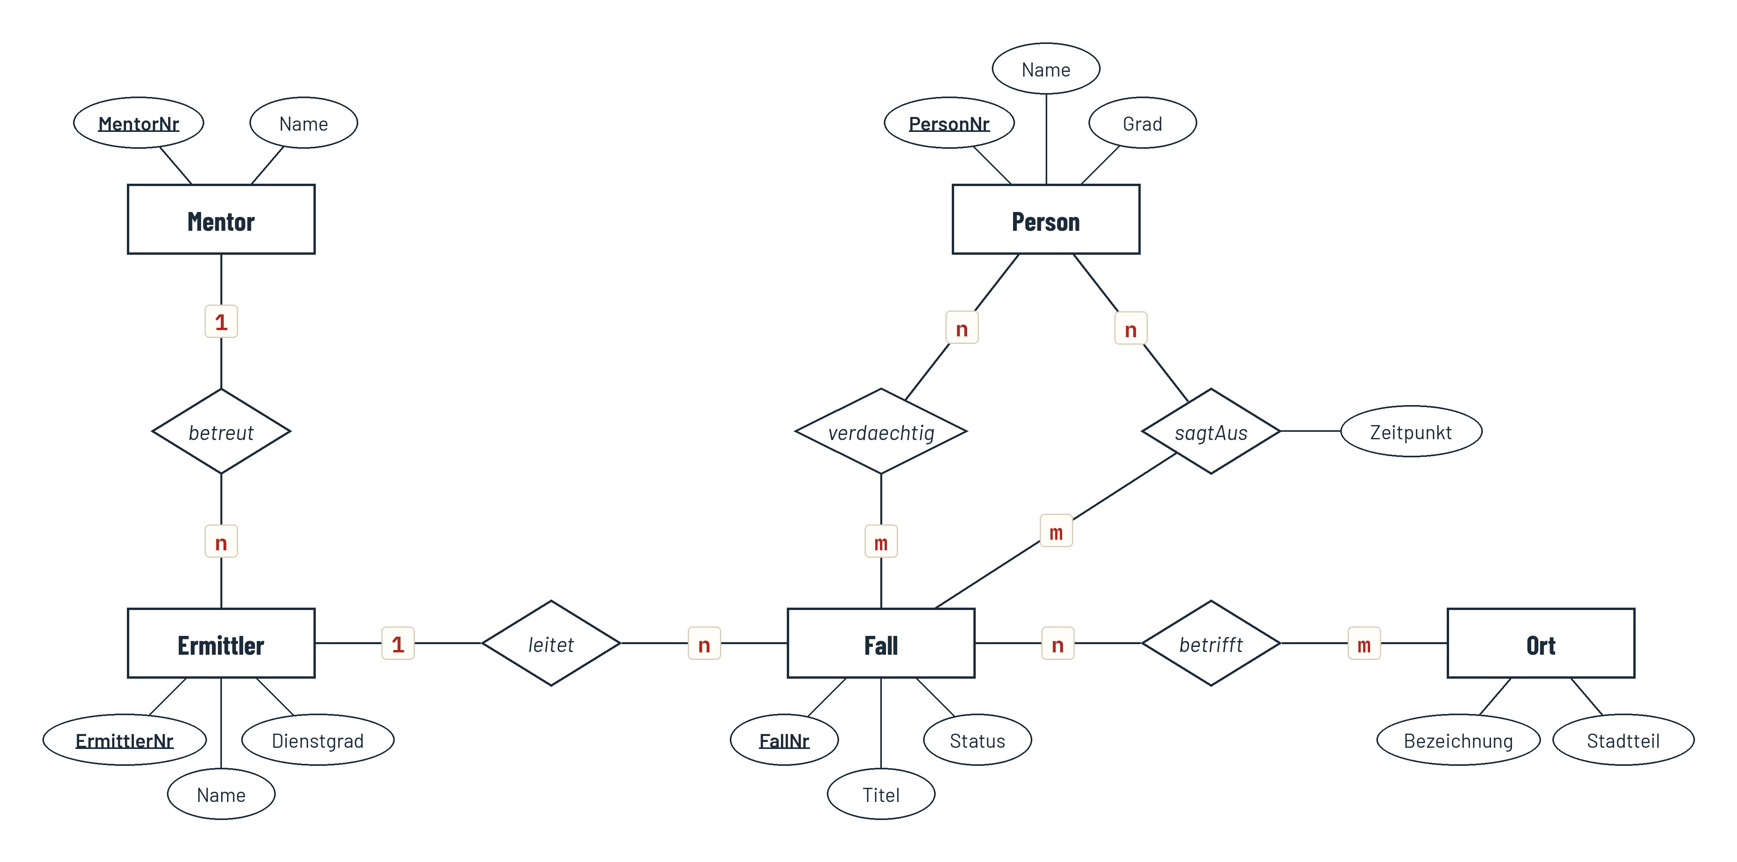
  LÖSUNG
  Gelungen: leitet 1:n und verdaechtig n:m richtig; Schlüssel bei Ermittler, Fall, Person markiert.
  Schwächen: (1) „Mentor“ als eigener Entitätstyp – ein Mentor ist selbst Ermittler, seine Daten stünden doppelt → rekursiver Beziehungstyp betreut an Ermittler. (2) Grad an Person – der Grad hängt vom Paar Person–Fall ab → an verdaechtig. (3) sagtAus nur binär, Ort über betrifft – wer wo zu welchem Fall aussagte, geht verloren → ternär. (4) Ort ohne Schlüsselattribut. (5) kennt und Beweisstück fehlen.
  Urteil: Grundgerüst brauchbar, aber für die Ermittlung zu ungenau (etwa 4 von 10 Kriterien); Verbesserung zuerst bei sagtAus und Grad, weil sonst Ermittlungsdaten fehlen.
  Typische Fehler:
  ◆ P10 Nur Fehler aufgezählt, ohne Folgen und ohne begründetes Gesamturteil – Beurteilen verlangt alle drei Schritte.
5 | ★★★ | LAB | Bauplan-Tisch, Ermittlung 5.2, Aufgabe A5-E2-07 „Die Ermittlerschule“: Entwickle das ER-Modell aus dem Anforderungstext. Notiere, welche Kriterien dir der Bauplan-Tisch zuerst als offen gemeldet hat.
  LÖSUNG
  Entitätstypen Ermittler, Lehrgang, Raum; leitet (Ermittler 1 : n Lehrgang), besucht (Ermittler n : m Lehrgang, Note an der Raute), betreut (rekursiv 1:n, Rollen Mentor/Neuling), findetStatt (Raum 1 : n Lehrgang). Häufig offen: Note an Ermittler, fehlende Rollen, zweiter Beziehungstyp Ermittler–Lehrgang.

ABI-ECKE Im Stil des Abiturs (Operator erweitern, AFB II/III)
Gegeben ist das ER-Modell der Detektei (Ausschnitt). Die Detektei möchte zusätzlich erfassen, welche Ermittler gemeinsam an einem Fall arbeiten, wobei jeweils die Rolle (z. B. Spurensicherung) festgehalten wird, und welcher Ermittler welchen anderen vertritt. Jeder Ermittler hat höchstens eine feste Vertretung, kann selbst aber mehrere Kolleginnen und Kollegen vertreten. Erweitern Sie das gegebene ER-Modell entsprechend. [5 BE]
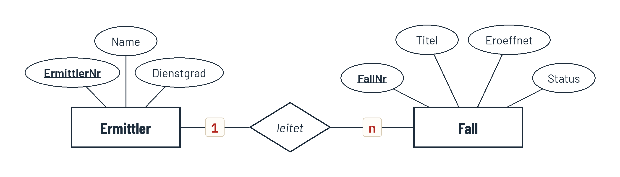
LÖSUNG
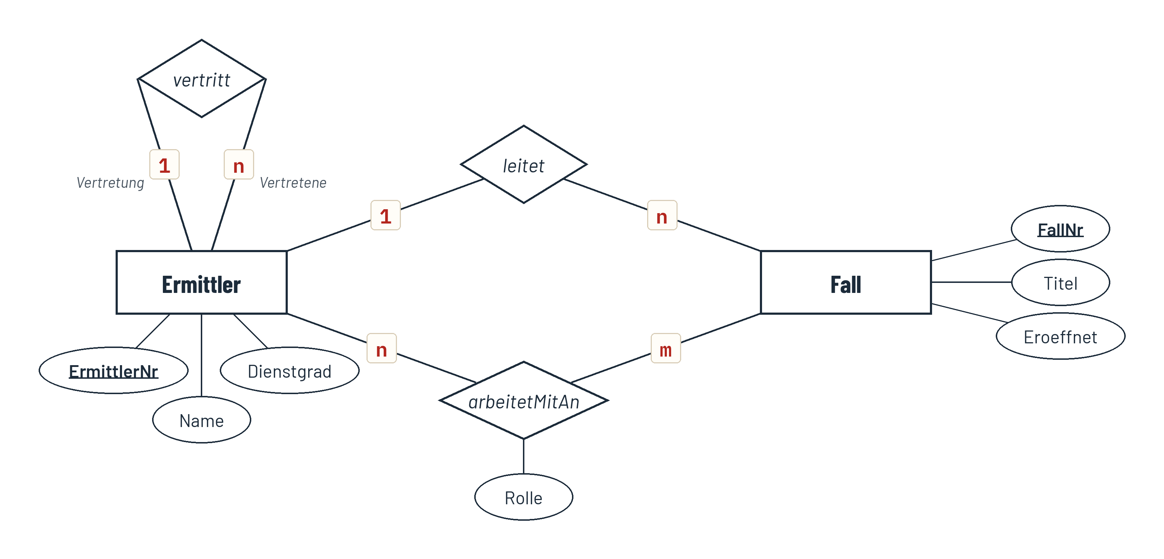
Bewertung: arbeitetMitAn als n:m mit Kardinalitäten (1 BE), Attribut Rolle an der Raute (1 BE); vertritt als rekursiver Beziehungstyp an Ermittler (1 BE) mit 1:n (1 BE) und Rollen an den Kanten; Notation nach EH §7 (Verben, Kanten, keine neuen Entitätstypen für Rollen) (1 BE).
Typische Fehler:
◆ P9 Rolle als Attribut von Ermittler – jeder Ermittler hätte in allen Fällen dieselbe Rolle.
◆ P9 Entitätstyp „Vertretung“ statt rekursiver Beziehung; arbeitetMitAn mit leitet zusammengelegt (zwei Rollen = zwei Beziehungstypen).

SPUR IM LAB Ermittlung 5.2 „Der Architekturwettbewerb“
Aufgaben: A5-E2-01 … A5-E2-06 in der Stunde, A5-E2-07/08 als Hausaufgabe · Werkzeug: Bauplan-Tisch (Modi ergänzen und entwickeln)
Die Referenzlösung des Wettbewerbs erscheint im Lab erst, wenn du A5-E2-07 gelöst hast. Cold Case im Lab: A5-E2-CC „Das Phantom-Netz“.

COLD CASE · OHNE PUNKTE Das Phantom-Netz
Edda vermutet, dass das Phantom nicht allein arbeitet: „Eine Person ist in einem bestimmten Fall Komplizin bzw. Komplize einer anderen Person.“ Modelliere diese Anforderung. Welche Art von Beziehung entsteht – und warum reicht ein zweiter rekursiver Beziehungstyp an Person ohne Fall nicht?
LÖSUNG
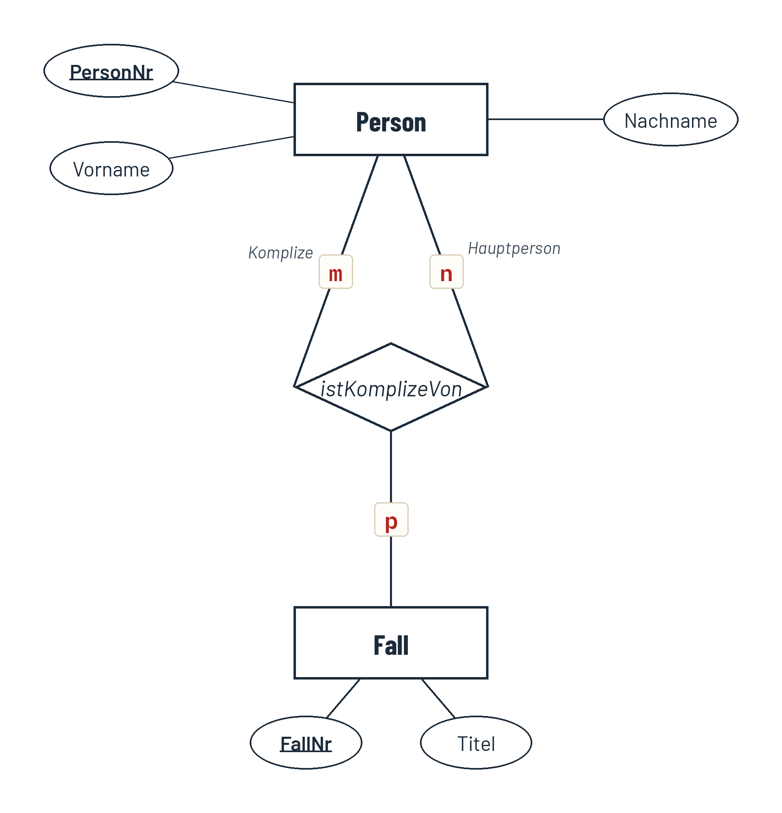
Ein ternärer Beziehungstyp mit zwei Kanten zu Person (Rollen Komplize/Hauptperson) und einer zu Fall – rekursiv und ternär zugleich. Ohne Fall ginge verloren, in welchem Fall jemand geholfen hat (dieselben zwei Personen können in einem Fall Komplizen sein, in einem anderen nicht).

